Nome: Luiz Augusto Bello Marques dos Anjos  
Matrícula: 202010242

# **Relatório do Proj1a**

#### Data para entrega: 11/03/2024

##### Sumário

1. Introdução
2. Código Fonte
   1. Versão em C
   2. Versão em Java
3. Resultados

### 1) Introdução

A ordenação de elementos é essencial em muitos domínios da computação, e os algoritmos de ordenação por inserção são reconhecidos por sua simplicidade e eficácia, especialmente em conjuntos de dados menores. Neste trabalho explorei a eficiência dos algoritmos de ordenação por inserção implementados em linguagens de programação C e Java.  
Neste relatório, compartilho os códigos fonte das implementações em ambas as linguagens, descrevo o processo de compilação e execução de cada versão e apresento uma análise dos resultados obtidos durante a execução dos algoritmos em conjuntos de dados aleatórios.

### 2) Código Fonte

#### a) Versão em C

#include <stdio.h>  
#include <stdlib.h>  
#include <time.h>  
  
// Função para criar vetores aleatórios  
void criaVetores(int vetores[][100], int num_Vetores, int tam_vetores) {  
 int i, j;  
 srand(time(NULL));  
 for (i = 0; i < num_Vetores; i++) {  
 for (j = 0; j < tam_vetores; j++) {  
 vetores[i][j] = rand() % 1000; // números inteiros aleatórios entre 0 e 999  
 }  
 }  
}  
  
// Função para ordenar vetor usando o algoritmo de ordenação por inserção  
void insertionSort(int arr[], int n) {  
 int i, key, j;  
 for (i = 1; i < n; i++) {  
 key = arr[i];  
 j = i - 1;  
  
 while (j >= 0 && arr[j] > key) {  
 arr[j + 1] = arr[j];  
 j = j - 1;  
 }  
 arr[j + 1] = key;  
 }  
}  
  
// Função para embaralhar vetor  
void embaralha_Vetor(int arr[], int n) {  
 srand(time(NULL));  
 if (n > 1) {  
 int i;  
 for (i = n - 1; i > 0; i--) {  
 int j = rand() % (i + 1);  
 int temp = arr[i];  
 arr[i] = arr[j];  
 arr[j] = temp;  
 }  
 }  
}  
  
int main() {  
 int vetores[1024][100];  
 int i, j, n = 100;  
 int x = 1024; // Número de ciclos  
  
 // Gerar vetores aleatórios  
 criaVetores(vetores, 1024, n);  
  
 // Abrir arquivo para escrita  
 FILE *fp = fopen("tempos_c.txt", "w");  
 if (fp == NULL) {  
 printf("Erro ao abrir arquivo para escrita.\n");  
 return 1;  
 }  
  
 while (x > 0) {  
 // Medir o tempo de execução  
 clock_t begin = clock();  
  
 // Ordenar 1024 vetores e registrar o tempo de execução  
 for (i = 0; i < 1024; i++) {  
 insertionSort(vetores[i], n);  
 }  
  
 clock_t end = clock();  
 double time_spent = (double)(end - begin) / CLOCKS_PER_SEC;  
  
 // Escrever o tempo de processamento no arquivo  
 fprintf(fp, "%.9f\n", time_spent);  
  
 x--; // Decrementa o número de ciclos  
  
 // Re-embaralha os vetores para proximo ciclo  
 for (i = 0; i < 1024; i++) {  
 embaralha_Vetor(vetores[i], n);  
 }  
 }  
  
 // Fechar arquivo  
 fclose(fp);  
 return 0;  
}

#### Linhas de comando para compilação:

gcc -o Ordenacao_c Ordenacao_c.c  
./Ordenacao_c

#### b) Versão em Java:

import java.io.FileWriter;  
import java.io.IOException;  
import java.util.Random;  
  
public class Ordenacao_java {  
 private int[][] vetores;  
 private int numVetores;  
 private int tamVetores;  
 private String arquivoSaida;  
  
 // Construtor da classe Ordenacao_java  
 public Ordenacao_java(int numVetores, int tamVetores, String arquivoSaida) {  
 this.numVetores = numVetores;  
 this.tamVetores = tamVetores;  
 this.arquivoSaida = arquivoSaida;  
 this.vetores = new int[numVetores][tamVetores];  
 }  
  
 // Função para criar vetores aleatórios  
 public void criaVetores() {  
 Random rand = new Random();  
 for (int i = 0; i < numVetores; i++) {  
 for (int j = 0; j < tamVetores; j++) {  
 vetores[i][j] = rand.nextInt(1000); // números inteiros aleatórios entre 0 e 999  
 }  
 }  
 }  
  
 // Função para ordenar vetor usando o algoritmo de ordenação por inserção  
 public void insertionSort(int[] arr) {  
 int n = arr.length;  
 for (int i = 1; i < n; i++) {  
 int key = arr[i];  
 int j = i - 1;  
  
 while (j >= 0 && arr[j] > key) {  
 arr[j + 1] = arr[j];  
 j = j - 1;  
 }  
 arr[j + 1] = key;  
 }  
 }  
  
 // Função para embaralhar vetor  
 public void embaralhaVetor(int[] arr) {  
 Random rand = new Random();  
 int n = arr.length;  
 if (n > 1) {  
 for (int i = n - 1; i > 0; i--) {  
 int j = rand.nextInt(i + 1);  
 int temp = arr[i];  
 arr[i] = arr[j];  
 arr[j] = temp;  
 }  
 }  
 }  
  
 // Função principal  
 public void executar() {  
 criaVetores();  
  
 try (FileWriter fw = new FileWriter(arquivoSaida)) {  
 int x = numVetores; // Número de ciclos  
  
 while (x > 0) {  
 // Medir o tempo de execução  
 long startTime = System.nanoTime();  
  
 // Ordenar 1024 vetores e registrar o tempo de execução  
 for (int i = 0; i < numVetores; i++) {  
 insertionSort(vetores[i]);  
 }  
  
 long endTime = System.nanoTime();  
 double timeSpent = (endTime - startTime) / 1e9; // Convertendo para segundos  
  
 // Escrever o tempo de processamento no arquivo  
 fw.write(String.format("%.9f\n", timeSpent));  
  
 x--; // Decrementa o número de ciclos  
  
 // Re-embaralha os vetores para próximo ciclo  
 for (int i = 0; i < numVetores; i++) {  
 embaralhaVetor(vetores[i]);  
 }  
 }  
 } catch (IOException e) {  
 System.out.println("Erro ao escrever no arquivo.");  
 e.printStackTrace();  
 }  
 }  
  
 public static void main(String[] args) {  
 int numVetores = 1024;  
 int tamVetores = 100;  
 String arquivoSaida = "tempos_java.txt";  
  
 Ordenacao_java Ordenacao_java = new Ordenacao_java(numVetores, tamVetores, arquivoSaida);  
 Ordenacao_java.executar();  
 }  
}

#### Linhas de comando para compilação:

javac .\Ordenacao_java.java  
java Ordenacao_java

### 3) Resultados

**Código para leitura dos dados resultantes (em python):**

def ler_tempos(arquivo):  
 with open(arquivo, 'r') as f:  
 tempos = [float(line.replace(',', '.')) for line in f]  
 return tempos  
  
# Lê os tempos dos arquivos  
tempos1_c = ler_tempos('tempos1_c.txt')  
tempos1_java = ler_tempos('tempos1_java.txt')  
tempos2_c = ler_tempos('tempos2_c.txt')  
tempos2_java = ler_tempos('tempos2_java.txt')  
tempos3_c = ler_tempos('tempos3_c.txt')  
tempos3_java = ler_tempos('tempos3_java.txt')

**Exemplo de formato dos dados gerados em uma execução de cada c:**

import pandas as pd  
  
# Criando um DataFrame do pandas com os dados  
dados_tempo = pd.DataFrame({'Tempos C': tempos1_c, 'Tempos Java': tempos1_java})  
  
dados_tempo.info()  
  
# Exibindo os dados em uma tabela  
print("Dados em tabela:")  
print(dados_tempo)

<class 'pandas.core.frame.DataFrame'>  
RangeIndex: 1024 entries, 0 to 1023  
Data columns (total 2 columns):  
 # Column Non-Null Count Dtype   
--- ------ -------------- -----   
 0 Tempos C 1024 non-null float64  
 1 Tempos Java 1024 non-null float64  
dtypes: float64(2)  
memory usage: 16.1 KB  
Dados em tabela:  
 Tempos C Tempos Java  
0 0.006 0.012054  
1 0.007 0.001636  
2 0.007 0.001830  
3 0.008 0.001594  
4 0.008 0.002390  
... ... ...  
1019 0.006 0.001767  
1020 0.007 0.001757  
1021 0.006 0.001718  
1022 0.006 0.001732  
1023 0.006 0.001716  
  
[1024 rows x 2 columns]

**Gráficos comparando o tempo de 3 execuções dos códigos em C e Java:**

import matplotlib.pyplot as plt  
  
# Plota o gráfico  
plt.figure(figsize=(10, 6))  
plt.plot(tempos1_c, label='C')  
plt.plot(tempos1_java, label='Java')  
plt.title('Comparação de Tempos da primeira Execução (C vs Java)')  
plt.xlabel('Número de Iterações')  
plt.ylabel('Tempo de Execução (segundos)')  
plt.legend()  
plt.grid(True)  
plt.show()  
  
plt.figure(figsize=(10, 6))  
plt.plot(tempos2_c, label='C')  
plt.plot(tempos2_java, label='Java')  
plt.title('Comparação de Tempos da segunda Execução (C vs Java)')  
plt.xlabel('Número de Iterações')  
plt.ylabel('Tempo de Execução (segundos)')  
plt.legend()  
plt.grid(True)  
plt.show()  
  
plt.figure(figsize=(10, 6))  
plt.plot(tempos3_c, label='C')  
plt.plot(tempos3_java, label='Java')  
plt.title('Comparação de Tempos da terceira Execução (C vs Java)')  
plt.xlabel('Número de Iterações')  
plt.ylabel('Tempo de Execução (segundos)')  
plt.legend()  
plt.grid(True)  
plt.show()

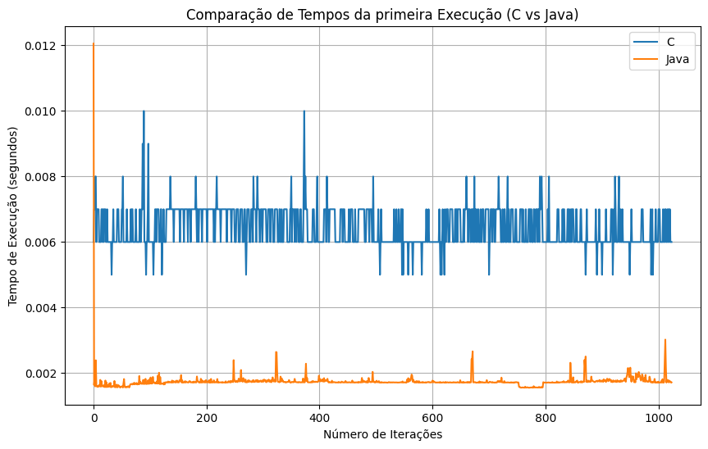

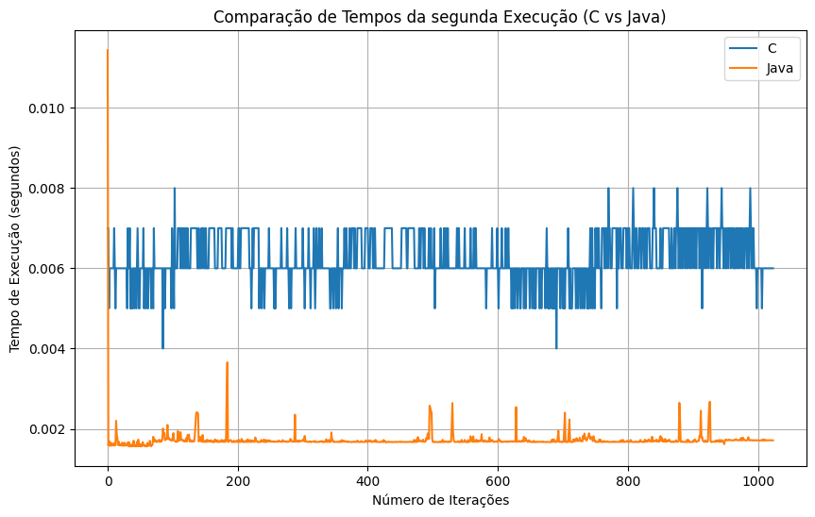

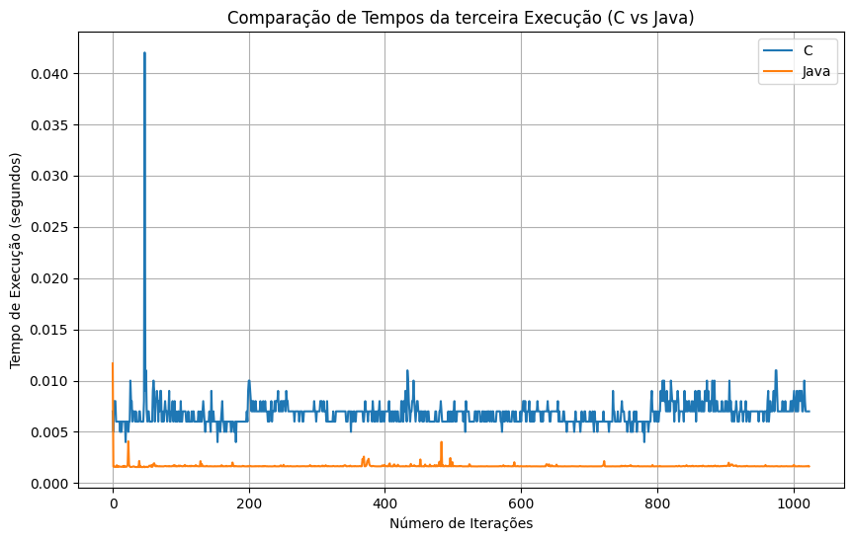

**Detalhes sobre cada execução:**

import numpy as np  
  
def detalhes(tempos_c, tempos_java, title):  
 # Calcula detalhes  
 min_c = min(tempos_c)  
 min_java = min(tempos_java)  
 max_c = max(tempos_c)  
 max_java = max(tempos_java)  
 mean_c = np.mean(tempos_c)  
 mean_java = np.mean(tempos_java)  
 median_c = np.median(tempos_c)  
 median_java = np.median(tempos_java)  
 std_c = np.std(tempos_c)  
 std_java = np.std(tempos_java)  
   
 # Exibe detalhes  
 print("Detalhes para", title + ":")  
 print("Mínimo - C:", min_c, "| Java:", min_java)  
 print("Máximo - C:", max_c, "| Java:", max_java)  
 print("Média - C:", mean_c, "| Java:", mean_java)  
 print("Mediana - C:", median_c, "| Java:", median_java)  
 print("Desvio Padrão - C:", std_c, "| Java:", std_java)  
 print("\n")  
  
# Usando a função para exibir detalhes para a primeira execução  
detalhes(tempos1_c, tempos1_java, "execução 1")  
  
# Usando a função para exibir detalhes para a segunda execução  
detalhes(tempos2_c, tempos2_java, "execução 2")  
  
# Usando a função para exibir detalhes para a terceira execução  
detalhes(tempos3_c, tempos3_java, "execução 3")

Detalhes para execução 1:  
Mínimo - C: 0.005 | Java: 0.0015528  
Máximo - C: 0.01 | Java: 0.0120545  
Média - C: 0.006442382812500003 | Java: 0.0017465626953125  
Mediana - C: 0.006 | Java: 0.0017192  
Desvio Padrão - C: 0.0006080519177706701 | Java: 0.00034260842953898955  
  
  
Detalhes para execução 2:  
Mínimo - C: 0.004 | Java: 0.0015608  
Máximo - C: 0.008 | Java: 0.0114345  
Média - C: 0.006250000000000002 | Java: 0.0017213625976562502  
Mediana - C: 0.006 | Java: 0.0016824499999999998  
Desvio Padrão - C: 0.0006139650845121406 | Java: 0.00033327175941346885  
  
  
Detalhes para execução 3:  
Mínimo - C: 0.004 | Java: 0.0015558  
Máximo - C: 0.042 | Java: 0.0116751  
Média - C: 0.006841796875000002 | Java: 0.0016768406249999999  
Mediana - C: 0.007 | Java: 0.001643  
Desvio Padrão - C: 0.0014551803655355696 | Java: 0.0003398372988324477